GRUPO DE TRABAJO
LOGROS INDIVIDUALES/GRUPALES:
Ya hemos empezado a “construir” nuestra biblioteca mediante la colocación de las cortinas de letras, una alfombra de puzzles y la decoración de las paredes. Y el motor que nos impulsa es la ilusión que tenemos para dar luz verde a este proyecto.
EXPECTATIVAS INICIALES:
La creación de una biblioteca escolar para el ciclo de infantil, que genere un espacio enriquecedor de las experiencias lecto-escritoras de nuestro alumnado.
EVALUACIÓN

DESARROLLO
El primer paso de nuestro proyecto ha sido una puesta en común de las ideas recopiladas por cada una de las componentes de este grupo de trabajo sobre la organización del espacio y el mobiliario necesario para reconvertir el aula de usos múltiples en una biblioteca de infantil.
El siguiente paso fue buscar los medios para poder financiarlo y nos surgió la idea de buscar una mascota para la biblioteca, que fuese creada por nuestros niñ@s, y a partir de ahí con la motivación generada, se crearon unos bolígrafos de la mascota mediante la ayuda del AMPA que posteriormente compraron las familias en el mercadillo del Día del Libro.

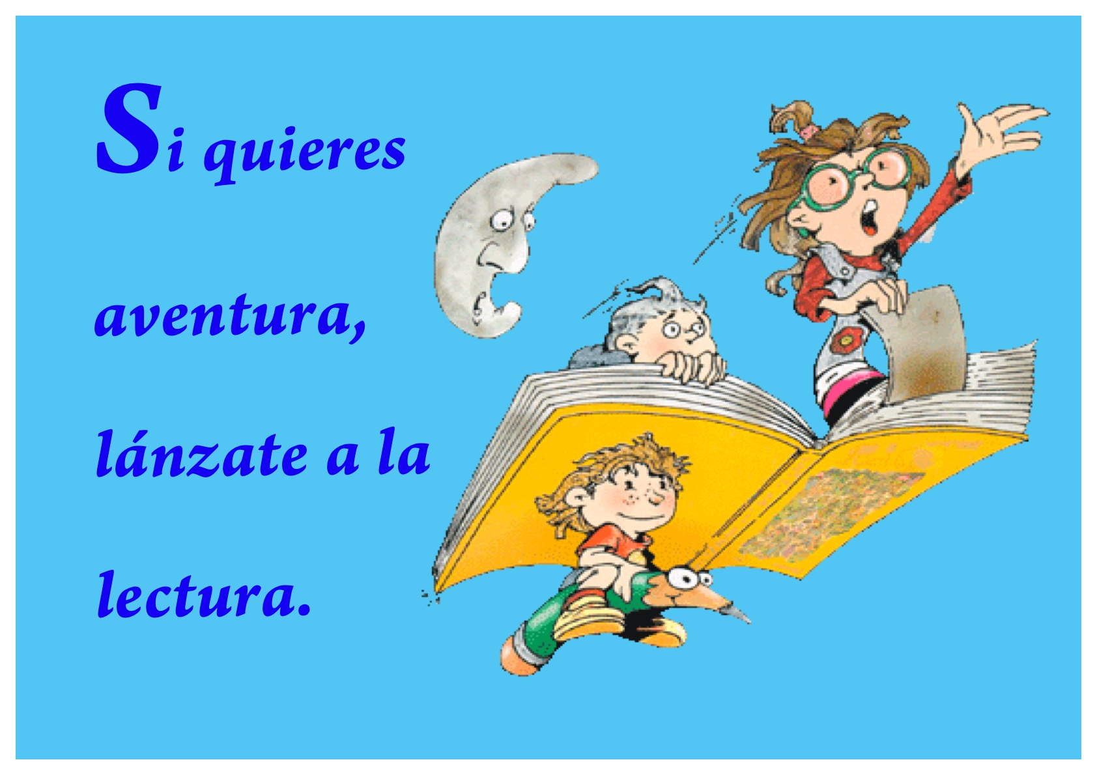
MEJORAS Y /O CONTINUIDAD
La continuidad de este grupo de trabajo en posteriores cursos es necesaria porque tenemos que terminar la biblioteca y ponerla en funcionamiento.

